Успешные практики организации коррекционно-развивающей деятельности в рамках реализации ФГОС ДО

«Интеграция коррекционно-развивающего подхода в общеразвивающую практику ДОУ»

Соколова Татьяна Александровна
учитель-логопед
первой квалификационной категории,
БМАДОУ «Детский сад № 50»

В настоящее время все больше детей нуждаются в коррекции нарушений речи.
Логопедические занятия в специализированном детском саду являются основной формой коррекционного обучения, на которых осуществляется развитие всех компонентов речи и подготовка к школе. В общеобразовательном детском саду, где отсутствуют группы компенсирующей и комбинированной направленности осуществляется модель инклюзивного образования, где основное внимание таких специалистов как – учитель-логопед, педагог-психолог, учитель-дефектолог, уделяется детям с ОВЗ. Ведь практически всегда коррекционная помощь рассматривается только как система помощи детям с ОВЗ.
Но как же быть с нормотипичными детьми, и вообще нужна ли им коррекционно-развивающая помощь? Это дети, не имеющие патологий развития, которые имеют все шансы научиться справляться с задачами возраста. В этой связи возникает вопрос: какие же нарушения могут наблюдаться у ребенка? Нормотипичные дети могут испытывать трудности в:
- развитии социальных компетенций
- формировании звукопроизношения, слоговой структуры слова, фонематического восприятия
- усвоении лексико-грамматических средств языка
- развитии навыков связной речи, умении пользоваться речью, как средством коммуникации
Таким образом, если даже ребенок не имеет статуса ОВЗ, то это не означает, что у него нет нарушений. Эти нарушения могут быть менее выражены и более дифференцированы.
Инклюзивное образование – процесс развития общего образования, который подразумевает доступность образования для всех, в плане приспособления к различным нуждам всех детей. Это также подразумевает организацию возможностей для активного участия всех детей – типично развивающихся и детей с ограниченными возможностями - на занятиях, которые имеют место в их общей группе детского сада.
Исходя из всего выше перечисленного я выявила необходимость в формировании современного коррекционно-образовательного процесса с целью своевременной профилактикой и коррекцией социально-коммуникативных, речевых, моторных нарушений; профилактики школьной неуспеваемости.
Были поставлены следующие задачи:
- развитие и совершенствование у детей дошкольного возраста всех видов монологической речи;
- развитие основных психических процессов – памяти, внимания, образного мышления;
- повышать уровень знаний у родителей по речевому развитию дошкольников;
- повышать уровень компетентности по речевому развитию дошкольников у педагогов.
Помимо коррекционно-развивающей работы с детьми имеющими статус ОВЗ, была организована система фронтальных логопедических занятий для общеразвивающих групп ДОУ – со средней по подготовительную включительно.
Для детей важное преимущество фронтальных занятий состоит в возможности наблюдения за сверстниками и в налаживании социального взаимодействия. Такие занятия осуществляются в течение всего времени обучения 2 раза в неделю, в соответствии со специально разработанным методическим планом занятий.
Методы и приемы, используемые на фронтальных занятиях.
«Учите ребёнка каким-нибудь неизвестным ему пяти словам – он будет долго и напрасно мучиться, но свяжите двадцать таких слов с картинками, и он их усвоит на лету».
(К.Д.Ушинский).
Дошкольный возраст - это возраст образных форм сознания, и основными средствами, которыми овладевает ребенок в этом возрасте, являются образные средства: сенсорные эталоны (цвет, форма, размер), различные символы, знаки, наглядные модели. Взяв за основу мнение великих педагогов (слайд), увидев эффективность наглядного материала, пользуясь готовыми схемами педагогов-практиков, но изменяя и совершенствуя их по-своему, использую приемы наглядного моделирования.
При составлении предложений, рассказов по сюжетным картинкам, картинкам с фабульным развитием действия используются схемы и картинно-графические планы, моделирующие языковой материал. Наглядность дает детям возможность строить собственное высказывание на основе визуально представленной информации, воспроизводить тексты, воспринятые на слух, передавать логическую последовательность, выделять главные события, не повторять отдельные эпизоды.
Использование авторской символики (разработанной Ткаченко Т.А.) позволяет эффективно готовить детей к усвоению чтения и письма. Применение зрительных символов гласных, позволяет добиться стойких, быстрых, осознанных навыков звукового анализа у детей не только с нормой развития, но и с ТНР. Слияние звуков, материализованных с помощью символов, есть моделированное чтение. Только и то и другое происходит в облегчённом, занимательном, игровом варианте (видео).
Биоэнергопластика – это соединение движений артикуляционного аппарата и движений кистей рук. Принцип биоэнергопластики — сопряженная работа пальцев и кистей рук и артикуляционного аппарата.
Движения тела, совместные движения руки и артикуляционного аппарата, если они пластичны, раскрепощены и свободны, помогают активизировать естественное распределение биоэнергии в организме. Это оказывает чрезвычайно благотворное влияние на активизацию интеллектуальной деятельности детей, развивает координацию движений и мелкую моторику. Биоэнергопластика синхронизирует работу полушарий головного мозга, улучшает внимание, память, мышление, речь. Элементы биоэнергопластики можно найти и в системаx развития интеллекта методами кинезиологии (массаж кистей рук, шеи, плеч, пальцевая моторика, артикуляционная гимнастика). В момент выполнения артикуляционного упражнения рука показывает, где и в каком положении находится язык, нижняя челюсть или губа.
Преимущества биоэнергопластики:
• Оптимизирует психологическую базу речи.
• Улучшает моторные возможности ребёнка по всем параметрам.
• Способствует коррекции звукопроизношения, фонематических процессов.
• Синхронизация работы над речевой и мелкой моторики сокращает время занятий, усиливает их результативность.
• Позволяет быстро убрать зрительную опору – зеркало и перейти к выполнению упражнений по ощущениям.
На своих занятиях я подбираю движение руки под любое артикуляционное упражнение. Важно не то, что будет делать ребенок, а то, как он это сделает. Объясняю каждому ребенку, что его язычок и ладонь при выполнении артикуляционных упражнений должны работать одновременно, ритмично. Этот метод дети воспринимают как игру.
Мы построим новый дом (складываем ручки в виде домика, делаем одновременно упражнение «заборчик»)
Будет жить в нём добрый гном (сводим вместе все четыре пальца с большим и ставим ладони рядом у центра губ, одновременно с улыбкой отделяем ладони друг от друга словно растягиваем невидимую резинку , артикуляционное упражнение «улыбка»)
В гости всех он приглашает, (делаем движения руками, приглашаем в гости, артикуляционное упражнение «качели»)
Чаем вкусным угощает (ладошки складываем в форме ковшика, артикуляционное упражнение «чашечка»).
Приходи к нему скорей (пальчиками ходим по столу, упражнение «барабанщик») Станешь лучшим из друзей (то же самое как во второй строчке, упражнение «улыбка»).
Технология «Волшебная лупа».
«Волшебная лупа» представляет собой картонный макет увеличительного стекла, имеющий круглое отверстие в центре. Разновидностью и дополнением к технологии являются специфические лупы, с изображенными на них органами чувств. Такие лупы вводятся в занятие, если предполагается использование конкретного анализатора.
Технология «волшебной лупы» позволяет ввести в активный словарный запас детей новые понятия. Она фокусирует внимание ребенка на конкретных свойствах объекта. Закреплению слов и терминов способствует подключение различных анализаторов, а также, заложенная в технологии, необходимость самому произнести искомое слово при исследовании, вслед за партнером, при фиксации и презентации результатов.
При проведении занятия с «волшебной лупой» я демонстрирую детям предметы, которые они будут исследовать и обсуждаю эти предметы со всеми детьми. Затем дети объединяются в пары. Каждой паре выдается «волшебная лупа» и набор предметов для исследования. Посмотрев на предмет, ребенок формулирует какое-либо умозаключение о свойстве предмета и сообщает своему партнеру, передавая ему лупу. Второй ребенок, получив лупу, должен подтвердить либо опровергнуть слова своего товарища. Таким образом, дети по очереди рассматривают объекты. После обсуждения, детям предлагается зафиксировать свои наблюдения на листе бумаги. Это могут быть символы, отражающие свойства предметов.

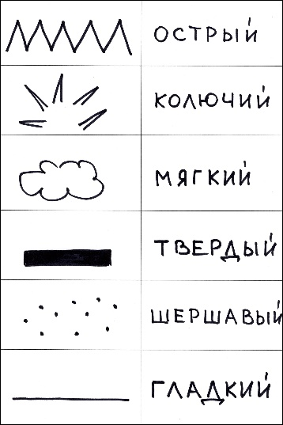
Таблица символов для обозначения
тактильных свойств предметов

Работая с «Волшебной лупой» ребенок развивает социально-коммуникативные навыки (внимание к другому, активное слушание), а также овладевает основами саморегуляции. Предмет-медиатор (лупа) помогает ребенку оставаться в роли «наблюдателя» и учит дожидаться своей очереди, не перебивая товарища.

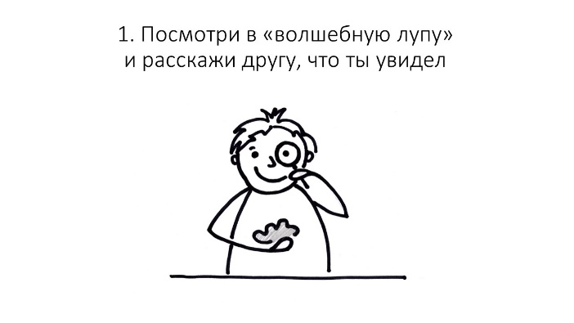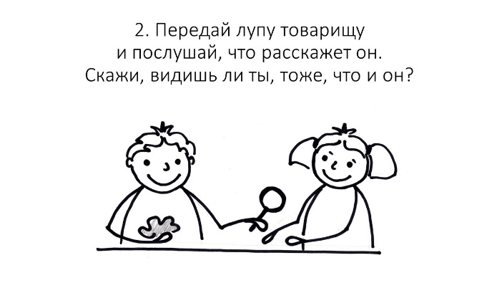
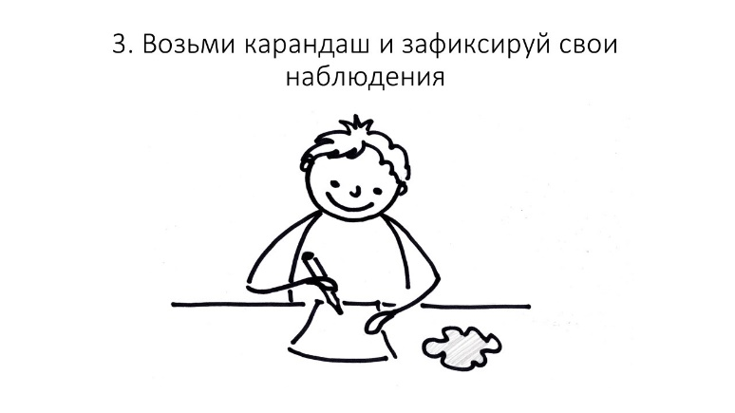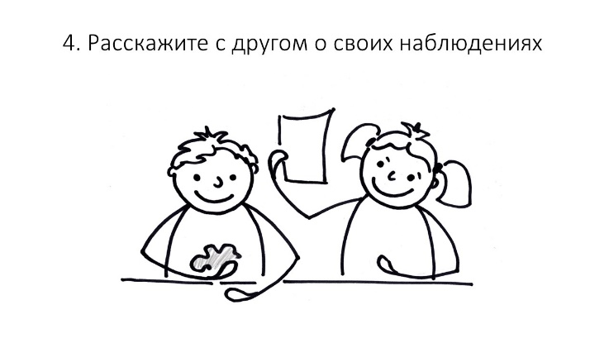
В процессе рассматривания предметов и обсуждения, дети учатся друг у друга. Если один ребенок не увидел какой-то признак предмета или забыл слово, которым он обозначается, он может повторить вслед за партнером.
Некоторые дети зарисовывают свойства объекта на листе бумаги в свободной форме.
Результативность
Была проведена колоссальная работа по профилактике и предупреждению речевых нарушений у детей;
преодолению уже имеющихся нарушений и предупреждению возможных вторичных нарушений речи.
Экспериментальной системой дополнительной коррекционной работы охвачено 97 детей, в том числе 16 со статусом ОВЗ – что расширило для них границы коррекционно-развивающего обучения.

Список источников:
- Коноваленко, В.В. Коноваленко , С.В. "Фронтальные логопедические занятия в подготовительной к школе групп для детей с ОНР". М., Издательство "Гном и Д", 2004 г.;
- Инклюзивное образование. Выпуск 2. Технология определения образовательного маршрута для ребенка с ограниченными возможностями здоровья. – М.: Центр «Школьная книга». 2010г.;
- Инклюзивное образование. Выпуск 3. Организация деятельности координатора по инклюзии в образовательном учреждении. – М.: Центр «Школьная книга», 2010г.;
- Гонеев, А.Д. «Основы коррекционной педагогики». – М.: Академия, 2004г..

